|  |  |
| --- | --- |
| Robert Grosseteste (1168-1253) | Robert Grosseteste était maître des études à l’université d’Oxford. S'appuyant sur les traités d'optique d’Ibn al-Haytham. Il étudie les rayons directs, les rayons réfléchis, les rayons déviés. Il s'intéresse à la formation de l'arc-en-ciel et travaille sur les lentilles et les miroirs.  Le modèle qu’il a proposé pour calculer l’angle de la réfraction est :  **L'angle de réfraction est égal à la moitié de l'angle d'incidence** |
| Johannes Kepler (1571-1630) | Johannes KEPLER était un physicien allemand qui était convaincu que la bonne équation devait prendre la forme d’une fonction trigonométrique. Le modèle qu’il propose est :  **L’angle de réfraction est proportionnel à l’angle d'incidence pour des valeurs d'angles petites.** |
| Ibn Sahl (vers 940 -1000) | Ibn Sahl est un mathématicien perse à la cour de Bagdad qui a écrit un traité vers 984 sur les miroirs ardents et les lentilles dans lequel il expose comment les miroirs courbes et les lentilles peuvent focaliser la lumière en un point. Le modèle qu’il propose est :  **Le sinus de l’angle d’incidence est proportionnel au sinus de l’angle de réfraction. Dans le cas du passage de l’air vers un autre milieu, le coefficient directeur est l’indice de réfraction de ce milieu.**  Ce modèle a été proposé en Europe 500 ans plus tard par le français Descartes et le néerlandais Snell. |

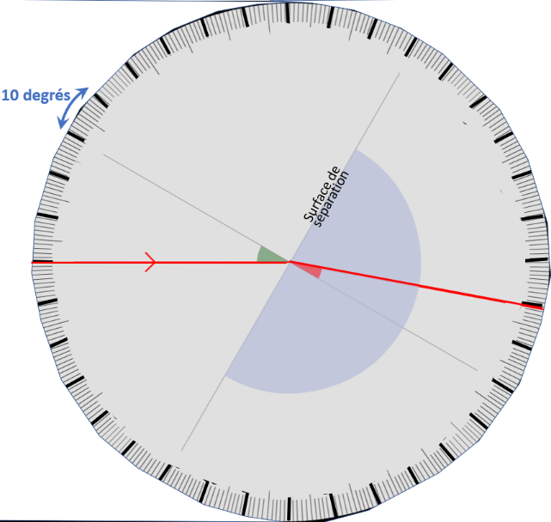

Prénom :

Nom :

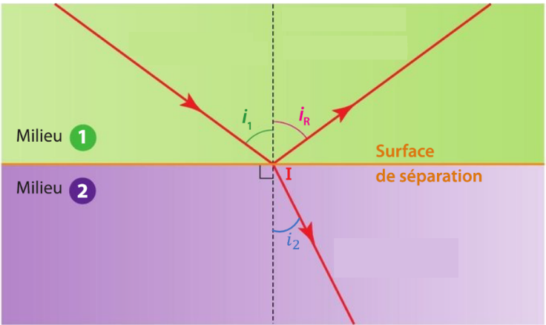

**Figure 1 :**

**Figure 2 :**

1. **Indiquez sur les figures 1 et 2 la position de la normale, la position du rayon incident, du rayon réfracté et du rayon réfléchi. Il faudra tracer le rayon réfléchi sur la figure 2.**

**Sur la figure 2, l’angle d’incidence vaut ……………. et l’angle de réfraction vaut……………………..**

Il est facile de remarquer que l’angle d’incidence est égal à l’angle de réflexion. En revanche, les scientifiques ont longtemps débattu au cours de l’histoire du lien qui existe entre l’angle d’incidence et l’angle de réfraction.

Voici les modèles proposés par trois scientifiques :

04/12/2020

Chapitre 4 – La Lumière : propagation et spectres

TP11 – Lois de la réfraction

Lorsqu’un rayon lumineux passe d’un milieu 1 (ex : air) à un milieu 2 (ex : eau), il est courbé. Ce phénomène s’appelle la **…………………..**

**Problématique : Quel scientifique a raison ?**

Courbe :

1. **En utilisant les documents 1 et 2, proposer un protocole expérimental permettant de résoudre la problématique. Votre protocole prendra la forme d’un schéma accompagné d’un texte explicatif. Ce texte précisera entre autres les grandeurs à mesurer.**

**Document 1- Vérifier la relation de proportionnalité entre deux grandeurs**

Deux grandeurs et sont proportionnelles si on peut écrire la relation où est un nombre constant.

La représentation graphique donnant y en fonction de x est une droite passant par l’origine. est appelé coefficient directeur de la droite.

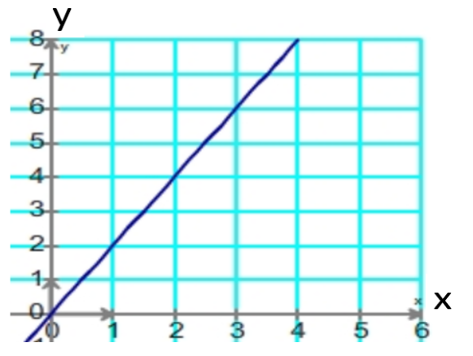

**Document 2 – Indice de réfraction**

Indice de réfraction de l’air = 1

Indice de réfraction du plexiglas = 1,5

**3- Mettre en œuvre le protocole, en écrivant vos mesures dans le tableau ci-dessous et en utilisant le papier millimétré**

|  |  |  |  |  |  |  |  |  |  |
| --- | --- | --- | --- | --- | --- | --- | --- | --- | --- |
| **Angle d’incidence** |  |  |  |  |  |  |  |  |  |
| **Angle de réfraction** |  |  |  |  |  |  |  |  |  |
| **……………** |  |  |  |  |  |  |  |  |  |
| **…………** |  |  |  |  |  |  |  |  |  |

13/11/2020

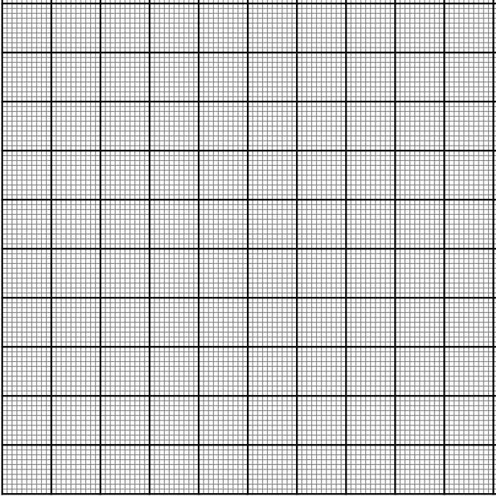

Angle de réfraction

Angle d’incidence

**3- Exploiter les résultats expérimentaux de la question précédente pour (in)valider les modèles de Grossetête, Kepler et Sahl.**